Общая стоимость импорта семян в Украину вырастет до 1,5 млрд. долларов
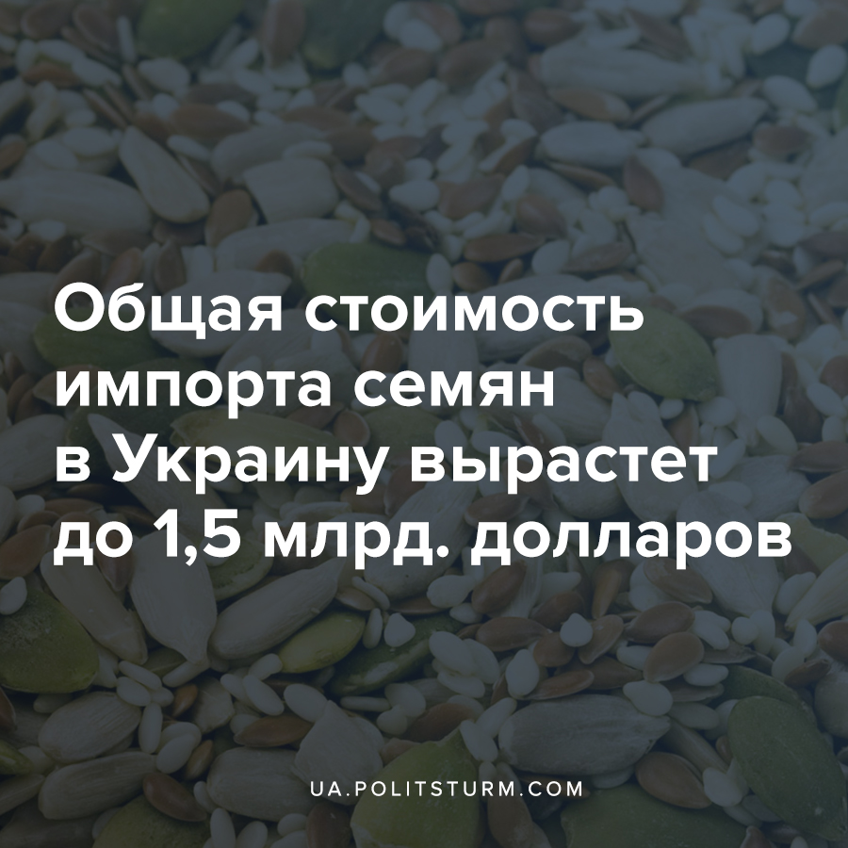

Оригинальная статья
2021-03-28
1 мин. на чтение

Согласно прогнозам ученых Института аграрной экономики, при сохранении в отечественной семенной отрасли текущих тенденций, а также дальнейшего уменьшения государственной поддержки отечественной селекции, импорт иностранных семян в Украину может вырасти в ценовом выражении в три раза — до $1,5 млрд.
Об этом сообщил заведующий отделом инвестиционного и материально-технического обеспечения ННЦ «Институт аграрной экономики», доктор экономических наук Александр Захарчук.
В 2020 г. Украина импортировала семян зерновых и масличных культур на общую сумму $409,4 млн. Это почти на 20% меньше, чем в 2014 г., когда был достигнут исторический антирекорд — $511,3 млн., в т.ч. гибридной кукурузы 54,1 тыс. т на $312,8 млн, 14,9 тыс. т подсолнечника по $164 млн, а также 2,1 тыс. т рапса за $19,6 млн.
По словам Александра Захарчука, даже меньшие объемы импорта этого вида агропродукции в 2020 г. в десятки раз превышают показатели 2005 г., когда Украина приобрела за рубежом только 12 тыс. т кукурузы на $26,3 млн и 3,1 тыс. т подсолнечника на $19,1 млн. Он отметил, что основными импортными культурами для украинских товаропроизводителей являются кукуруза, пшеница, подсолнечник, рапс, соя, сахарная свекла и овощи. На них приходится 95-97% всего импорта семян.
Доля семян пшеницы отечественной селекции в период 2005-2020 гг. уменьшилась с 85% до 66%. Сои больше импортировали в 2014-15 гг. — 2,1 тыс. т и 2,5 тыс. т соответственно. Кроме того, обеспеченность семенами украинской селекции составляет:
- кукурузы — 25-30%;
- подсолнечника — 10-15%;
- рапса — 20%;
- сахарной свеклы — 5-10%.
Основной причиной упадка отрасли называют отсутствие господдержки. И не удивительно. О проблеме отсутствия государственной поддержки украинским предприятиям на примере молочной отрасли мы уже рассматривали в одной из прошлых статей Политштурма.
В то же время президентом Зеленским был подписан закон о снижении НДС с 20% до 14% для импорта некоторых видов аграрной продукции. В их числе пшеница, рапс и другие упомянутые ранее сельскохозяйственные культуры. Как сообщается, сделали это для того, чтобы привлечь инвестиции и поднять конкуренцию.
Очевидно, это только поднимет объём импорт семян, меньшая обеспеченность аграриев украинскими семенами попросту похоронит отечественную селекцию. Мы вновь наблюдаем, как правящий класс капиталистов ставит на грань уничтожения отечественную науку и экономику в угоду извлечению прибыли.

Источники:
- https://latifundist.com/novosti/54412-import-inostrannyh-semyan-v-ukrainu-vyrastet-do-15-mlrd-bez-gospodderzhki-selektsii—mnenie
- https://interfax.com.ua/news/general/725520.html
- https://ua.politsturm.com/import-molochnoj-produkcii-v-ukrainu-vyros-na-113/?tg_rhash=b73623e01a3870

Оригинальная статья

